Запрещённая к распространению на территории РФ информация
09.02.2021
Напоминаем, что на территории России запрещено распространение этой информации:

 | 
Пропаганда наркотиков | Порнографические изображения несовершеннолетних или объявления об их привлечении в мероприятиях порнографического характера
 | 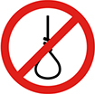
Унижение чести, достоинства и репутации граждан и организаций | Способы совершения самоубийства и призывы к нему
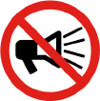 | 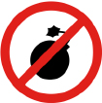
Призывы к участию в массовых мероприятиях, проводимых с нарушением установленного порядка | Призывы к экстремистской деятельности
 | 
Привлечение к азартным играм | Размещение материалов иностранных организаций, деятельность которых признана нежелательной на территории РФ

Розничная продажа алкоголя дистанционно

Если Вы заметили что-либо из перечисленного в Сети, не оставайтесь равнодушны, подайте жалобу в Роскомнадзор

Адрес страницы: http://zhilishnik-tn.mos.ru/presscenter/news/detail/9700484.html
ГБУ Жилищник Тропарево-Никулино г. Москвы

